МИНИСТЕРСТВО ОБРАЗОВАНИЯ И НАУКИ РОССИЙСКОЙ ФЕДЕРАЦИИ
Федеральное государственное бюджетное образовательное учреждение
высшего образования
«КУБАНСКИЙ ГОСУДАРСТВЕННЫЙ УНИВЕРСИТЕТ»
(ФГБОУ ВО «КубГУ»)

Кафедра теоретической экономики

КУРСОВАЯ РАБОТА

Рынок труда и занятость населения

Работу выполнила Козловская А. А.
(подпись, дата)
Факультет экономический курс 1
Специальность/направление 38.03.01 ‒ Экономика
Научный руководитель
преподаватель________________________________ Чистякова М.В.
(подпись, дата)
Нормоконтролер
преподаватель ________________________________ Чистякова М.В.
(подпись, дата)

Краснодар 2016

Содержание

Введение
1. Рынок труда: сущность и содержание
1.1 Основные понятия
1.2 Спрос и предложение на рынке труда
1.3 Заработная плата и причины различий в уровнях оплаты труда
2. Рынок труда в условиях совершенной и несовершенной конкуренции
2.1 Монопсония и профсоюзы
2.2 Взаимная монополия на рынке труда
3. Экономические проблемы безработицы
3.1 Понятие безработицы и ее виды
3.2 Борьба с безработицей
Заключение
Список использованной литературы

Введение

Проблемы состояния рынка труда и занятости населения исключительно актуальны для российской экономики, стоящей перед необходимостью сохранить, приумножить и рационально использовать имеющийся трудовой потенциал. Без этого невозможно дальнейшее продвижение России по пути рыночных реформ и ее полноценная интеграция в систему международных экономических отношений, где решающей предпосылкой конкурентоспособности страны является высококвалифицированная, мобильная рабочая сила, заинтересованная в результатах производства и обеспеченная устойчивой занятостью.
Рынок труда и занятость населения занимают особое место в системе рыночных отношений. Большинство экономических, социальных, демографических явлений, протекающих в рыночной экономике, прямо или косвенно, полностью или частично, отражают процессы, происходящие на рынке труда. Являясь неотъемлемым звеном современной экономики, рынок труда играет важную роль в системе воспроизводства. Именно на рынке труда происходит купля-продажа рабочей силы, оценивается ее полезность и общественная значимость.
Актуальность темы обусловлена еще и тем, что перед Россией все острее встает проблема выработки по существу новой политики регулирования занятости, адекватной выбранному курсу реформ и учитывающей «мировой кризис». Рынок труда в России претерпевал существенные изменения с начала девяностых годов. И в наше время происходит изменение рынка труда
Осуществление эффективной и продуманной политики на рынке труда требует дальнейших исследований в этой области, которые все еще отстают от запросов практики. Особую значимость при этом приобретают такие конкретные проблемы как: выбор оптимальных форм и методов регулирования занятости, соотношение частных и государственных инициатив, централизация и децентрализация в этой области. Необходимо также глубокое осмысление практики регулирования рынка труда на региональном уровне с учетом произошедших в последнее время изменений общеэкономической ситуации в стране с целью выработки рекомендаций по осуществлению политики занятости.
Было бы неразумно при этом игнорировать накопленный (нередко ценою проб и ошибок) опыт зарубежных стран, тем более, что по мере становления рыночной экономики в России спектр сходных со странами Запада проблем расширяется. В данной связи вопросы изучения, обобщения и анализа мирового опыта (с учетом исторических, социальных, политических, культурных традиций страны) также приобретают особую актуальность.
Преобладающая общность интересов «товара» рабочей силы и ее потребителей – экономики и государства – является важнейшей социально-экономической чертой рыночной экономики, создающий прочную гуманистическую основу развития народного хозяйства и всего общества. Несомненно, что организованный, во многом управляемый государством и поддерживаемый предприятиями товарной экономики, постоянно совершенствуемый по мере развития народного хозяйства рынок труда является одним из ключевых, жизненно важных звеньев социально-экономической системы любой страны.
Рынок труда как экономическая категория долгое время рассматривался как явление, присущее лишь капиталистическим странам, а безработица – как следствие господствующих отношений на рынке труда, возникающих в результате многочисленных противоречий между трудом и капиталом. В условиях рыночной экономики происходит переосмысление данных понятий.
В данной курсовой работе рассмотрены следующие вопросы: сущность и содержание рынка труда, рынок труда в условиях совершенной и несовершенной конкуренции, социальные проблемы рынка труда и проблемы безработицы.
При рассмотрении сущности и содержании рынка труда я считаю необходимым осветить основные понятия и определения, так как без данного раздела дальнейшая работа невозможна.
При рассмотрении рынка труда в условиях совершенной и несовершенной конкуренции, приводится множество графиков, поясняющих исследуемый рынок в конкретных условиях. Данный раздел я так же считаю необходимым осветить, так как рынок труда неоднороден, и какие то части его можно описать используя условия совершенной конкуренции, а какие то – несовершенной. И это вполне нормально не только для России, но и для каждой страны, каждого региона или города.
Что же касается социальных проблем рынка труда и проблем безработицы, то они в наше время «мирового кризиса» стоят особенно остро. Ведь на многих предприятиях сейчас происходит волна увольнений, что не может сказаться на общем благосостоянии людей и страны в целом, на социальной напряженности.

1. Рынок труда: сущность и содержание

1.1 Основные понятия

Для начала нам надо разобраться с понятием экономически активного населения и с понятием занятости населения.
Экономически активное население – это часть населения, обеспечивающая предложение рабочей силы для производства товаров и услуг. Численность экономически активного населения включает занятых и безработных (по отношению к обследуемому периоду). Уровень экономической активности населения рассчитывается по формуле:

Уэан = ( ЭАН/Н)*100%,

где ЭАН - экономически активное население (рабочая сила), Н - общая численность населения.
Занятость – это деятельность трудоспособного населения, связанная с производством материальных и духовных благ с целью удовлетворения личных и общественных потребностей, не противоречащая законодательству РФ и приносящая им заработок, трудовой доход.
Кроме того, занятость – всеобщая категория общественного производства, охватывающая совокупность отношений по участию людей в общественно полезном труде.
Количественно занятость характеризуется уровнем занятости, то есть отношением численности занятых к численности экономически активного населения (в процентах).

УЗ=(З/ЭАН)*100%

Занятыми считаются граждане:
- работающие по трудовому договору (контракту), в том числе выполняющие оплачиваемую работу на условиях полного либо неполного рабочего времени, а также, имеющие иную оплачиваемую работу (службу), включая сезонные, временные работы;
- занятые предпринимательской деятельностью;
- занятые в подсобных промыслах и реализующие продукцию по договорам;
- члены производственных кооперативов (артелей), а также выполняющие работы по гражданско-правовым договорам (договорам подряда);
- избранные, назначенные или утвержденные на оплачиваемую должность;
- проходящие военную службу, а также службу в органах внутренних дел;
- проходящие очный курс обучения в общеобразовательных учреждениях, учреждениях начального профессионального, среднего профессионального и высшего профессионального образования и других образовательных учреждениях, включая обучение по направлению федеральной государственной службы занятости населения;
- временно отсутствующие на рабочем месте в связи с нетрудоспособностью, отпуском, переподготовкой, повышением квалификации, приостановкой производства, вызванной забастовкой или иными причинами;
- являющиеся учредителями (участниками) организаций, кроме общественных, религиозных, благотворительных.
Занятость бывает:
- полной (все желающие трудоспособные граждане имеют объективную возможность иметь оплачиваемую работу, при этом уровень безработицы равен естественному),
- продуктивной (население занято в общественном производстве, это занятая часть экономически активного населения, что соответствует методологии Международной Организации Труда.),
- социально-полезной (характеризуется деятельностью людей, которые работают в общественном производстве, служат в вооруженных силах и внутренних войсках (в органах внутренних дел), обучаются в очных формах обучения (в трудоспособном возрасте), заняты ведением домашнего хозяйства, уходом за детьми и больными родственниками),
- рациональной (это разновидность полной занятости, предполагающая качественное соответствие работников и рабочих мест, которые они занимают),
- эффективной (это такое использование трудовых ресурсов, при котором достигается максимальный материальный результат и социальный эффект при минимальных затратах труда (в т.ч. рабочего времени), при минимальных социальных издержках).
Формы занятости – это организационно-правовые условия трудоиспользования (табл.1).

Таблица 1 Классификация форм занятости
Признак классификации | Формы занятости
Форма собственности на средства производства | Труд по найму, предпринимательство, самозанятость (ремесленничество, ЛПХ)
Место выполнения работы | На предприятии (фирме), на дому, вахтовым методом
Регулярность трудовой деятельности | Постоянная, временная, сезонная и эпизодическая
Режим работы | С жестким и гибким графиком
Легитимность трудоустройства | Формальная (зарегистрированная) и неформальная
Статус деятельности | Основная и дополнительная (вторичная)

Структура занятости – это совокупность пропорций в использовании рабочей силы общества (экономически активного населения), которые определяются посредством соотношений между:
- числом занятых и незанятых трудовых ресурсов;
- числом занятых, распределенных по видам занятости;
- количеством занятых в производственной и непроизводственной сферах;
- числом занятых в отраслях материального производства;
- числом занятых в отраслях непроизводственной сферы;
- количеством занятых по регионам и территориям страны;
- числом занятых на предприятиях различных форм собственности;
- количеством занятых работников различных профессий и специальностей, а также различных видов деятельности.
А что же такое «рынок труда»?
Существует несколько определений.
Рынок труда – совокупность экономических и юридических процедур, позволяющих людям обменять свои трудовые услуги на заработную плату и другие выгоды, которые фирмы согласны им предоставить в обмен на эти услуги.
Рынок труда – это система социально-экономических отношений между работодателями (собственниками средств производства), работниками (и их представителями) и государством по поводу всего комплекса условий, обеспечивающих воспроизводство системы труда.
Рынок труда - это способы, механизмы и институты (государственные и общественные), позволяющие работникам найти поле деятельности в соответствии со своими навыками, способностями и умениями, а работодателям нанять рабочую силу для достижения целей организации. В узком смысле слова рынок труда можно определить как место или процедуру, где работодатели и работники договариваются об условиях найма, заработной плате, социальных выплатах и льготах, условиях труда.
Рынок труда включает в себя рынок рабочей силы и рынок рабочих мест.
К функциям рынка труда можно отнести:
- обеспечение встречи и согласия между субъектами рынка труда;
- гарантии в обеспечении конкуренции на рынке труда;
- установление эффективных (в экономическом и социальном отношении) ставок заработной платы работникам и доходов работодателям;
- обеспечение занятости населения;
- обеспечение социальной защиты и поддержки населения;
- социальное партнерство в системе рыночных отношений, в том числе и в части социально-трудовых отношений.
Главными составляющими частями совокупного рынка труда являются совокупное предложение (П), охватывающее всю наемную рабочую силу, и совокупный спрос (С) как общая потребность экономики в наемной рабочей силе (рис.1).

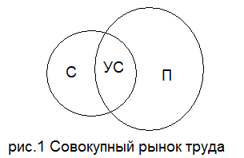

Они составляют емкость совокупного рынка труда. Совокупный рынок труда:

где С – совокупный спрос на труд;
П – совокупное предложение на труд.
Удовлетворенный спрос на труд

Текущий рынок труда:

ТР = СР – УС,

Текущий рынок труда образуется за счет естественного и механического движения рабочей силы и рабочих мест (ввод новых и выбытие старых).
Он состоит из отдельных элементов:
- открытый рынок труда – это экономически активное население, которое ищет работу и нуждается в подготовке, переподготовке, а также все вакантные рабочие места во всех секторах экономики;
- скрытый рынок труда – это лица, которые формально заняты в экономике.
Сегментация рынка труда – это разделение работников и рабочих мест на устойчивые замкнутые сектора, зоны, субрынки, которые ограничивают мобильность рабочей силы своими границами. Сегментами рынка труда являются первичный и вторичный рынки труда.
Первичный рынок труда – это рынок, для которого характерны стабильный уровень занятости и высокий уровень заработной платы, возможность профессионального продвижения, прогрессивные технологии, система управления, сильные и эффективные профсоюзы и т.п.
Вторичный рынок труда характеризуется большой текучестью кадров и нестабильной занятостью, низким уровнем заработной платы, отсутствием профессионального продвижения, роста квалификации, наличием отсталой техники и технологий и отсутствием профсоюзов (табл.2).

Таблица 2 Основные особенности первичного и вторичного рынков труда
Особенности | Первичный рынок труда | Вторичный рынок труда
Уровень оплаты труда | Высокий | Низкий
Важнейшие зарплатообразующие факторы | Должность, стаж, квалификация, мера ответственности | Выработка, дисциплинированность
Специфика систем заработной платы | Высокая доля единовременных выплат, индивидуальный характер оплаты труда | Ведущая роль основной заработной платы, коллективная форма оплаты труда
Содержание труда | Творческий, высококвалифицированный труд | Исполнительский, рутинный труд
Условия труда | Хорошие | Плохие
Степень ответственности за конечные результаты производства | Высокая | Низкая
Поддержка со стороны профсоюзов | Большая | Слабая
Характер занятости | Стабильный | Прерывный
Особенности рабочего времени | Нормальная или ненормированная продолжительность рабочего дня, недели, года | Неполный рабочий день, неделя; сезонная и временная работа
Продолжительность трудовых контрактов | Долгосрочная | Краткосрочная
Развитость нормирования труда | Низкая | Высокая
Доля женщин, молодежи, людей предпенсионного возраста, других лиц, особо нуждающихся в социальной защите | Низкая | Высокая
Степень социальной защищенности | Высокая | Низкая
Объем вложений в образование и профессиональную подготовку | Большой | Малый
Возможности продвижения по службе | Широкие | Ограниченные
Степень участия работников в управлении производством | Высокая | Низкая

Внутренний рынок труда – это система социально-трудовых отношений, ограниченных рамками одного предприятия. Внутренний рынок труда обусловливается наличием и составом работников на предприятии, их движением внутри его, причинами перемещения, уровнем занятости, степенью использования оборудования, наличием свободных, вновь создаваемых и ликвидируемых рабочих мест.
Внешний рынок труда – это система социально-трудовых отношений между работодателями и наемными работниками в масштабе страны, региона, отрасли. Он предполагает первичное перераспределение работников по сферам приложения труда и их движение между предприятиями. Внешний рынок труда в значительной степени реализуется через текучесть кадров, он обеспечивает движение работников с одних предприятий на другие и порождает безработицу.

1.2 Спрос и предложение на рынке труда

Для рассмотрения спроса и предложения на рынке труда нам надо ввести еще ряд понятий:
- предельный продукт труда (МРL) – прирост выпуска продукции в натуральном выражении, полученный в результате применения одной дополнительной единицы труда (в частности, найма одного работника);
- предельный продукт труда в денежной форме (МRРL) – прирост денежного дохода, полученный в результате продажи продукции, созданной одной дополнительной единицей труда (этот показатель равен предельному продукту труда, умноженному на цену дополнительно произведенной продукции, т.е.

МRРL = Р* МРL;

- предельные издержки на трудовой ресурс (МRСL) – прирост общих издержек производства в результате применения одной дополнительной единицы труда. Общая динамика спроса на трудовой фактор может быть представлена несколькими графиками. В соответствии с законом убывающей отдачи при неизменном объеме других используемых фирмой факторов производства величина предельного продукта труда будет уменьшаться по мере увеличения применяемого труда (рис.2).

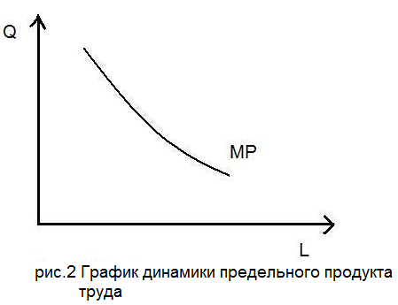

Чтобы выяснить, как снижение предельного продукта труда отражается на доходах фирмы, необходимо перейти от натуральных показателей к стоимостным. Это достигается с помощью построения графика динамики предельного денежного продукта труда, где на оси ординат фиксируется цена трудового ресурса, а на оси абсцисс – количество применяемого труда (рис.3).

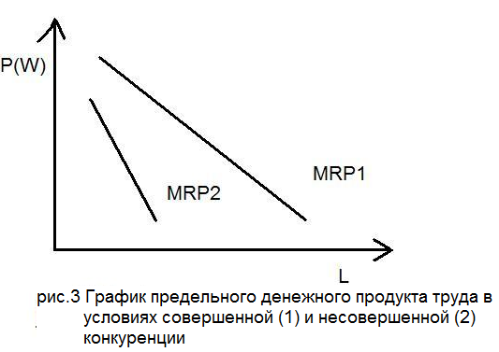

Падение MRP1 обусловлено снижением MP1. Ведь чем меньше дополнительных единиц продукции удается произвести, подключая все новые и новые трудовые ресурсы, тем меньше будет и выручка от их продажи. Что касается быстроты снижении доходности трудового фактора, то в условиях совершенной конкуренции она будет меньше, чем при несовершенной. Отсюда и наклон графика во втором варианте выглядит более крутым, чем в первом. Причины различия в поведении графиков MRP1 и MRP2 обусловлена формулой

МRРL = Р* МРL.

Падение MRP1 связано только с сокращением MP, цены на готовую продукцию фирмы в условиях совершенной конкуренции не меняются с ростом объема продаж. Падение MRP2, кроме этого фактора, подстегивается и снижением цен, типичным для несовершенной конкуренции при росте размеров продаж. Теперь рассмотрим предельные издержки на трудовой ресурс (рис.4).

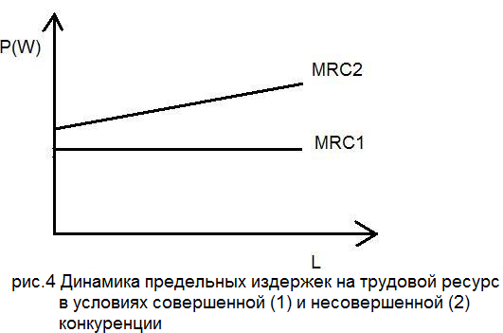

Из рисунка видно, что при совершенной конкуренции предельные издержки фирмы на трудовой ресурс не меняются, поскольку слишком мала ее рыночная доля. При несовершенной конкуренции предельные издержки приобретают тенденцию к росту по мере увеличения общей численности работающих. Теперь решим проблему определения оптимального объема спроса фирмы на трудовые ресурсы (рис.5).

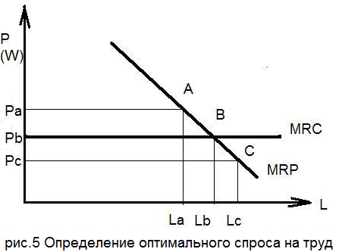

В данном случае MRP = MRС. В точке В, где пересекаются MRP и MRС, наблюдается полное равенство предельного денежного продукта и предельных издержек. То есть здесь дополнительные издержки равны дополнительному доходу. Если фирма примет на работу больше человек (точка С), то он будет создавать меньший предельный денежный продукт, чем потрачено денежных средств на его оплату. А отказ от дополнительных работников (точка А) обернется потерей дополнительного дохода.
Мерилом эффективности использования ресурсов будет отдача от них. Фирма оптимизирует закупки каждого ресурса в соответствии с правилом MRP = MRС. Но предельные издержки покупки ресурса равны его цене, или

MRP = MRС = Р.
MRP1/Р1 = MRP2/Р2 = ….. = MRPN/РN

Максимизация прибыли обеспечивается использованием ресурсов в таких масштабах и пропорциях, при которых предельный денежный продукт от их применения равен цене соответствующего ресурса.

1.3 Заработная плата и причины различий в уровнях оплаты труда

Заработная плата – это доход в денежной форме, получаемый наемным работником за предоставление определенной трудовой услуги. Ее так же можно определить как цену фактора производства труд.
Заработная плата представляет собой основной источник дохода трудящегося населения. С точки зрения работника, ее назначение заключается в обеспечении экономических условий существования человека. С точки зрения предприятия – в обеспечении мотивации персонала к труду. Заработная плата – это цена особого рода, с величиной которой тесно связан уровень жизни населения. Она подразделяется на номинальную и реальную.
Номинальная заработная плата представляет собой сумму денег, получаемую за выполнение некоторой трудовой услуги. Реальная – выражается в том количестве товаров и услуг, которые могут быть куплены на номинальную заработную плату. Между ними существует следующая зависимость:

Wреал = Wном / P

Отсюда понятно, что реальная заработная плата возрастает с увеличением номинальной оплаты труда, но сокращается при увеличении цен (особенно резко происходит это сокращение в условиях инфляции). Кроме того, существуют еще такие понятия, как прожиточный минимум и минимальная заработная плата.
Прожиточный минимум – сумма денег, необходимая для приобретения человеком объема продуктов питания не ниже физиологических норм, а также удовлетворения на минимально необходимом уровне его потребностей в одежде, обуви, жилье, транспортных услугах, предметах санитарии и гигиены.
Определить величину прожиточного минимума на практике крайне сложно из-за ряда причин:
- Существуют различные точки зрения (прежде всего работодателей и профсоюзов) на то, какие блага должны входить в «корзинку», по которой считается прожиточный минимум;
- Нелегко согласовать единые позиции относительно минимальных уровней потребления благ, включенных в «корзинку»;
- Существуют территориальные различия в прожиточном минимуме из-за того, что цены могут быть неодинаковы в разных регионах страны.
В разных странах используются неодинаковые подходы к определению величины прожиточного минимума. В России преобладает подход, основанный на так называемых минимальных нормах потребления различных благ. Это означает, что при установлении величины прожиточного минимума, специалисты по питанию вначале рассчитывают объем пищи, необходимый человеку для того, чтобы не болеть от недоедания (табл. 3). Например, для России эти нормы в расчете на год были определены на следующем уровне (в скобках – в пересчете на день):

Таблица 3 Нормы для России при расчете прожиточного минимума
Хлеб | 134 кг (370 г)
Картофель | 123 кг (340 г)
Мясо | 27,5 кг (80 г)
Овощи | 94,3 кг
Фрукты | 19 кг
Сахар и кондитерские изделия | 20 кг
Рыба | 12 кг
Молочные продукты | 218 кг
Яйца | 172 шт

Другие специалисты определяют минимальное потребление непродовольственных товаров и услуг. Затем эти натуральные нормы потребления умножаются на действующие цены для определения денежной величины прожиточного минимума. На современном рынке труда прожиточный минимум обычно служит основой определения минимальной ставки заработной платы. В России эта ставка утверждается органами законодательной власти, и работодателям запрещается платить работникам меньше. Если же предприятию не по силам платить минимальную заработную плату, оно объявляется банкротом и его по закону следует ликвидировать.
В норме минимальная заработная плата, которую обычно получают неквалифицированные работники, выполняющие самую простейшую работу, должна быть несколько выше прожиточного минимума, то есть оплата труда должна быть построена так, как это показано на рисунке (рис.6).

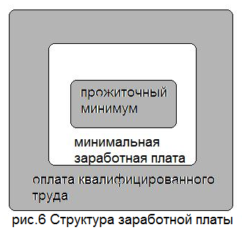

Однако бывает, что в странах, где наемные работники не могут по-настоящему отстаивать свои интересы или где бушует экономический кризис, минимальная заработная плата падает ниже прожиточного минимума. Это в полной мере было характерно для последних лет существования СССР и для России начала эпохи реформ. Другая проблема, связанная с минимальной заработной платой, состоит в том, что в кризисные периоды она может слишком отставать от растущей средней заработной платы. Минимальная заработная плата устанавливается периодически, а средняя определяется ростом фактической оплаты труда квалифицированных работников.
Поэтому в январе 1992 г. средняя зарплата оказалась в России в 4.7, а в сентябре 2000 г. уже в 28.27 раза выше минимальной, что не совсем нормально. В Бельгии средняя зарплата выше минимальной лишь в 1.26 раза, во Франции и в Нидерландах – в 1.44, а в США – в 2.62 раза.
Для рыночной экономики характерна дифференциация уровней заработной платы. Различия в размере оплаты труда зависят от:
- Природных способностей (умственных и физических) – чем лучше способности, тем выше заработная плата
- Уровня подготовки или квалификации – чем выше квалификация, тем выше заработная плата
- Сферы или отрасли занятости – например, у шахтера заработная плата выше, чем у медсестры в поликлинике
- Степени мобильности (отраслевой и территориальной) – если работник способен ездить в командировки, то заработная плата выше
- Дискриминации по возрасту, полу или национальности
- Страны проживания – в развитых странах уровень заработной платы существенно выше, чем в развивающихся или чем в странах с переходной экономикой
Но несмотря на дифференциацию оплаты, заработная плата в конечном счете зависит от соотношения между спросом на определенный труд и его предложением. В этой связи совокупное предложение труда на рынке подразделяют на неконкурирующие группы. Так, всегда есть специалисты высочайшего класса, стоящие, по сути, вне конкуренции. Подобная ситуация складывается, как правило, в среде менеджеров и врачей, ученых и изобретателей. Она наглядно обнаруживается в спорте, в различных областях искусства и литературы, то есть во всех видах деятельности, где особо ценится индивидуальный талант и неповторимость. Именно существование неконкурирующих групп вызывает на рынке труда такое парадоксальное явление, как одновременное наличие на нем вакансий и безработицы.
Заработная плата выступает в двух основных формах: повременной и сдельной. Повременная заработная плата – это денежная оплата трудовой услуги наемного работника, рассчитываемая в зависимости от количества отработанного им времени. Сдельная заработная плата – это денежная оплата трудовой услуги наемного работника, рассчитываемая в зависимости от количества произведенной им продукции. Что касается качества труда, то оно должно учитываться при обеих формах оплаты. Каждая из основных форм заработной платы имеет достоинства и недостатки (табл.4).

Таблица 4 Формы заработной платы и их характеристики
 | достоинства | недостатки
повременная | Удобна при выполнении сложных и комплексных работ  Создает потенциальные предпосылки для качественного труда | Не стимулирует интенсивность труда  Требует контроля за текущей трудовой деятельностью, а не за ее результатами, что гораздо сложнее
сдельная | Интенсифицирует труд  Сокращает издержки по надзору | Не заинтересовывает работника в повышении качества и даже стимулирует выпуск брака  Не пригодна при сложных, длительных, комплексных работах

В настоящее время более широкое распространение имеет повременная заработная плата и ее разновидности. Главными причинами этого являются: 1) качественно новый уровень трудовых процессов в сфере материального производства, складывающийся на базе современной техники (сложный труд стал преобладающим); 2) форсированное и опережающее развитие сферы нематериальных услуг, в рамках которой, по существу, единственно возможным измерителем труда становится его продолжительность. Существование двух форм заработной платы породило варианты их применения и сочетания. В итоге на протяжении ХХ в. начали возникать и находить распространение различные системы заработной платы.
Под системой заработной платы понимают совокупность взаимосвязанных принципов и элементов организации оплаты наемного труда, которая благодаря их комбинированию увязывает возрастание получаемого работником денежного вознаграждения с результативностью труда.
Главная задача любой системы заработной платы – заинтересовать рабочего в интенсивном и качественном труде. Предприятия взяли на вооружение детальное нормирование трудовых операций, индивидуальный подход к каждому работнику, различные формы денежного вознаграждения за качественный и высокопроизводительный труд. Многие фирмы заботятся о своих занятых и их семьях, как в рабочее время, так и на отдыхе, во время отпусков, при решении разнообразных жизненных проблем. Нередко используется и прямое участие рабочих в прибылях фирмы. Все это дает возможность создавать в коллективе наемных работников здоровый психологический климат.
Объективные тенденции нашего времени ведут к постоянному повышению образовательного уровня наемных работников, к росту вложений в так называемый человеческий капитал и в итоге к удорожанию самого фактора труд. Отсюда возникает необходимость нового отношения к человеку, выступающему полноправным владельцем своих способностей, мастерства, квалификации и профессионализма, своей интеллектуальной собственности. «Дорогой» человек эпохи НТР нуждается не просто в высокой оплате труда. В круг его жизненных потребностей все более зримо начинает входить потребность в гуманистических, социально-справедливых трудовых отношениях.

2. Рынок труда в условиях совершенной и несовершенной конкуренции

2.1 Монопсония и профсоюзы

Совершенная конкуренция на рынке трудовых ресурсов предполагает наличие четырех главных признаков:
- Предъявление спроса на определенный вид труда (то есть на работников конкретной квалификации и профессии) достаточно большим количеством конкурирующих между собой фирм;
- Предложение своего труда всеми работниками одной и той же квалификации и профессии (то есть входящими в состав некоторой неконкурирующей группы) независимо друг от друга;
- Отсутствие какого-либо одного объединения со стороны как покупателей трудовых услуг (монопсония), так и их продавцов (монополия);
- Объективная невозможность агентов спроса (фирмы) и агентов предложения (работников) устанавливать контроль за рыночной ценой труда, то есть принудительно диктовать уровень заработной платы.
Рассмотрим сначала динамику спроса и предложения труда на рынке совершенной конкуренции применительно к отдельно взятой фирме (рис.7).

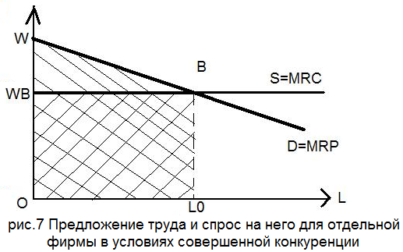

График показывает: при совершенной конкуренции, во-первых, предложение труда абсолютно эластично (прямая S параллельна оси абсцисс) и, во-вторых, предельные издержки на трудовой ресурс постоянны и равны цене труда, то есть ставке заработной платы (W0). Причины такого вида графика очевидны: фирма столь мала, что изменение спроса на труд с ее стороны не оказывают никакого влияния на рынок. Сколько бы она ни наняла работников, ей придется платить им одну и ту же – уже установившуюся на рынке – заработную плату и, следовательно, нести при каждом новом принятии на работу одни и те же предельные издержки, то есть

S = MRС = W0.

Для фирмы выгодно увеличивать наем работников вплоть до численности L0, соответствующей точке пересечения линий предложения и спроса (В), когда величина предельных издержек будет равна предельному денежному продукту. Заштрихованная площадь фигуры О-А-В-L0 соответствует общему доходу фирмы, где одна его часть (площадь прямоугольника О-W0-В-L0) образует ее общие издержки на заработную плату (W0*L0), а другая (площадь треугольника W0-А-В) выступает в качестве чистого дохода от применения трудовых ресурсов.
При переходе от отдельной фирмы к отрасли, представляющей собой всю совокупность фирм, график спроса и предложения труда примет другой вид (рис.8).

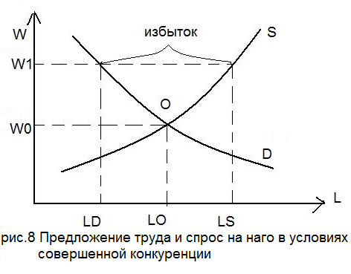

Здесь видно пересечение разнонаправленных кривых спроса и предложения в точке равновесия, где формируется равновесная ставка заработной платы (W0) и равновесное число занятых работников (L0). Именно эта складывающаяся на уровне отрасли цена труда по отношению к фирме выступает в качестве рыночной реальности, которую той приходится безропотно принимать.
В условиях совершенной конкуренции непосредственно проявляется действие классических законов саморегуляции рынка. В точке равновесия одинаково отсутствуют как избыток, так и дефицит рабочей силы (спрос точно равен предложению). А это значит, что нет ни безработицы, ни нехватки рабочих рук. Равновесие носит устойчивый характер: обратные связи гасят случайные отклонения от него. Так, повышение цены труда (на графике до уровня W1) ведет к увеличению предложения (до величины LS) и сокращению спроса на труд (до величины LD). Возникает избыток предложения рабочей силы. Часть желающих приступить на работу, не находит вакансий, начинается конкуренция, в ходе которой работники соглашаются на пониженную зарплату, лишь бы быть нанятыми. Постепенно цена труда снижается до исходного уровня. С известной долей условности к рынкам совершенной конкуренции можно отнести рынки продавцов, строителей, шоферов, уборщиков, подсобных рабочих. Но для современного рынка труда, существующего в условиях как высокоразвитой рыночной, так и переходной экономики, более характерна несовершенная конкуренция, включая такие ее формы, как монопсония и монополия, где сама конкуренция почти исчезает.
Монопсония на рынке труда означает наличие на нем единственного покупателя трудовых ресурсов. Единственный работодатель противостоит здесь многочисленным независимым наемным рабочим.
Основные признаки монопсонии:
- Сосредоточение основной части (или даже всех) занятых в сфере определенного вида труда на одной фирме;
- Полное (или почти полное) отсутствие мобильности работников, не имеющих реальной возможности сменить работодателя при продаже своего труда;
- Установление монопсонистом контроля за ценой труда в интересах максимизации прибыли.
Главное, что отличает ситуацию при монопсонии от совершенной конкуренции, - это рост ставок заработной платы при найме увеличивающегося числа работников. Другими словами, если для совершенного конкурента предложение труда абсолютно эластично и фирма может нанять любое необходимое число работников по одной и той же ставке, то при монопсонии график предложения имеет обычный, повышающийся с ростом цен вид. Ведь монопсонист фактически фирма – отрасль. Увеличение его спроса на труд автоматически означает и рост общеотраслевого спроса. Чтобы привлечь дополнительных рабочих, их приходится переманивать из других отраслей. соотношение спроса и предложения в экономике меняется, цены на труд растут. Монопсония на рынке труда выражается также в том, что для фирмы - монопсониста предельные издержки, связанные с оплатой трудовых ресурсов, растут быстрее ставки заработной платы. Предложение труда и спрос на него демонстрирует рисунок (рис.9).

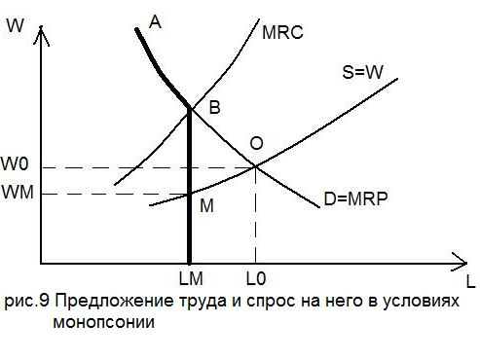

Кривая предельных издержек на труд MRС расположена выше кривой ставок зарплаты, по которым предлагается труд S. При этом кривая спроса на труд D, совпадающая для фирмы с кривой денежного предельного продукта труда Р, будет пересекаться с кривой предельных издержек на труд MRС в точке В.
Следовательно, по правилу MRС = MRP фирма примет в данном случае на работу LM человек. Больше людей монопсонисту нанимать не выгодно. Поэтому спрос на труд со стороны монопсониста обрывается на этом уровне и принимает форму ломаной кривой линии (А-В-LM), выделенной на графике с помощью утолщения. А поскольку в соответствии с кривой предложения S такое число работников можно нанять с оплатой их труда по ставке WM, то именно столько и будет платить им монопсонист. Но точка М не совпадает с точкой пересечения графиков спроса и предложения О. То есть равновесие устанавливается в иной точке, чем при совершенной конкуренции. По сравнению с фирмой, функционирующей на свободном конкурентном рынке, монопсонист приобретает меньшее количество труда, одновременно выплачивая занятым более низкую заработную плату. Значит, устранение конкуренции работодателей путем установления диктата фирмы – монопсониста закономерно ведет к общему падению занятости и снижению жизненного уровня населения.
В СССР была социалистическая монопсония, когда монопсонистом являлось само государство. Но при этом оно не сокращало занятость населения и твердо удерживало заработную плату на низком уровне. В ходе реформ государство перестало быть единственным работодателем. Но монопсония наглядно обнаруживается на северных территориях России, в бывших «закрытых городах», работавших на оборону, а также во многих местах, где некогда в плановом порядке были построены градообразующие предприятия. Неотделима она и от ряда естественных монополий, какой являются Министерство путей сообщения или Газпром. В ходе приватизации многие монопсонисты стали частными фирмами, и теперь ничто не удерживает их сокращать объемы занятости и уровень заработной платы. В этом случае государственное вмешательство – вовсе не антирыночная мера.
Издревле работодателям казалось: главное правило при установлении заработной платы – держать ее на возможно более низком уровне. Наемные работники думали по-другому. В этой борьбе каждая сторона шлифовала собственные методы ведения «боевых действий».
Стратегия работодателей в XIX – начале ХХ в. предполагала широкое использование следующих методов:
- составление «черных списков». Наиболее активных борцов за повышение заработной платы и улучшение условий труда не просто увольняли, но заносили в особые списки, и ни один предприниматель не соглашался брать их на работу. В России это называлось «получить волчий билет»;
- локаут. При локауте в ответ на требование о повышении заработной платы работодатели просто закрывали предприятия на несколько недель. Конечно, они лишались доходов, но зато ставили бунтовщиков на грань голодной смерти.
- наем штрейкбрехеров. Если работники прекращали работу, требуя повышения заработной платы, то владельцы фирм нанимали временных работников, соглашавшихся работать за прежнюю плату.
- контракты «желтой собаки». Фирмы, избиравшие этот метод, принимали человека на работу лишь в том случае, если он подписывал индивидуальный трудовой договор, в котором обещал ни с кем не объединяться для совместной борьбы за более высокую оплату. Если человек нарушал контракт «желтой собаки», он подлежал немедленному увольнению, и ни один суд не соглашался восстановить его на работе: «ведь он же нарушил условие контракта о найме».
Стратегия наемных работников включала:
- забастовки (стачки). Это прекращение работы до тех пор, пока работодатели не согласятся удовлетворить требования бастующих о повышении оплаты труда или улучшении его условий.
- работу по правилам. В этом случае работники формально не прерывают работу, но начинают выполнять ее со строжайшим соблюдением всевозможных инструкций и в замедленном темпе (или с поочередными краткосрочными остановками), что резко снижает производительность труда и прибыли предпринимателей.
- создание политических партий. «Партии труда» позволяют парламентским путем принимать государственные решения в пользу наемных работников. Этот метод помог наемным работникам многих стран добиться установления минимума заработной платы, введения общеобязательных требований по обеспечению безопасности труда.
- организацию профсоюзов. Профессиональные союзы возникли как организации, представляющие общие интересы наемных работников в переговорах с предпринимателями.
Профсоюзы представляют собой объединения (ассоциации) наемных работников, создаваемые для защиты их экономических интересов и улучшения условий труда.
У наемных работников есть потребность противопоставить покупателям труда объединенную силу его продавцов. Профсоюзы как раз и должны выполнять роль такой силы. Профсоюзы организуют коллективные формы продажи труда взамен индивидуальных. Они пытаются обеспечить повышение заработной платы, рост численности занятых, улучшение условий труда для работающих, социальные гарантии безработным. Наряду с выполнением чисто экономических задач профсоюзы часто вмешиваются в политическую жизнь своих стран. Значительная политизация характерна для европейских профсоюзов. В дореволюционной России профсоюзное движение не смогло достичь своей степени зрелости. В СССР без согласия профкома нельзя было уволить ни одного занятого. Через систему профсоюзов распределялись льготные путевки в санатории, дома отдыха, оказывалась материальная помощь нуждавшимся. В современной России крупнейшее объединение профсоюзов – Федерация независимых профсоюзов (ФНПР) – является прямым «наследником» советских профсоюзов и объединяет большинство занятых на государственных и приватизированных предприятиях. Современные российские профсоюзы особенно на местном уровне уже перестали быть послушными придатками государства. Организация ими забастовок и массовых акций протеста – первые признаки самостоятельной роли профсоюзного движения в экономике.
Существуют три основные модели функционирования рынка труда с участием профсоюзов:
- Модель стимулирования спроса на труд;
- Модель сокращения предложения труда;
- Модель прямого воздействия на зарплату.
Модель стимулирования спроса на труд ориентирована на повышение заработной платы и занятости с помощью увеличения спроса на труд (рис.10).

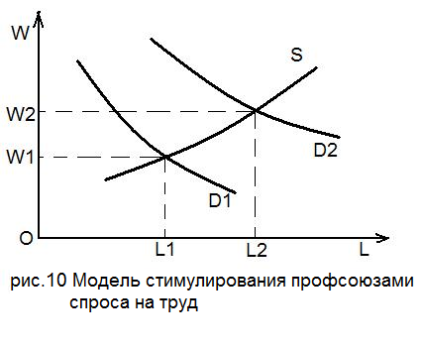

Достигнуть такого увеличения профсоюз может, улучшая качество товара труд (например, содействуя росту производительности труда на предприятии либо повышению спроса на готовую продукцию). При достижении профсоюзом увеличения спроса на труд кривая спроса смещается вправо из положения D1 в положение D2. В этом случае одновременно решаются две важнейшие задачи профсоюзов: увеличивается занятость с L1 до L2 и возрастает ставка заработной платы с W1 до W2. Данная модель привлекательна, но на практике трудно осуществима. Фактически профсоюзы в этом случае действуют в интересах и своих членов, и предпринимателей, так как улучшают качество ресурса труд. Такое возможно только в условиях социального мира и партнерства в обществе. Например, японские рабочие организуют кружки качества, в которых после работы обсуждаются проблемы улучшения продукции.
Модель сокращения предложения труда ориентирована на повышение заработной платы с помощью сокращения предложения труда (рис.11).

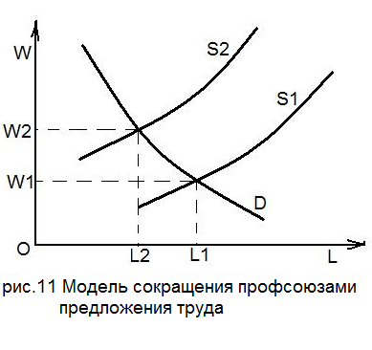

Это сокращение может быть в рамках узкопрофессиональных профсоюзов. Которые принято называть закрытыми, или замкнутыми. Такие профсоюзы устанавливают жесткий контроль за предложением высококвалифицированного труда путем ограничения численности своих членов, для чего используются длительные сроки обучения соответствующей профессии, ограничения при выдаче квалифицированных лицензий, высокие вступительные взносы. Одновременно профсоюзы стремятся проводить и политику, направленную на снижение общего предложения труда, добиваясь принятия государством соответствующих законов (например, устанавливающих обязательный уход на пенсию при достижении определенного возраста, ограничивающих иммиграцию или сокращающих продолжительность рабочей недели). Если профсоюз добивается уменьшение предложения труда, то его кривая из положения S1 смещается в положение S2. Будет рост ставки заработной платы с W1 до W2. Но занятость уменьшится с L1 до L2.
Модель прямого воздействия на зарплату ориентирована на увеличение заработной платы, достигаемое под прямым давлением профсоюза (рис.12).

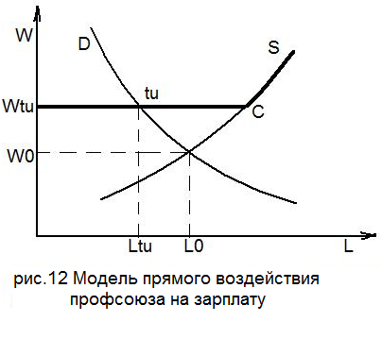

Здесь речь идет о мощных отраслевых или общенациональных профсоюзах, которые под угрозой массовой забастовки в состоянии заставить предприятия пойти на рост ставок заработной платы. На графике видно, что равновесная ставка заработной платы в условиях конкурентного рынка труда могла бы составить W0. Но отраслевой профсоюз добивается установления заработной платы на уровне не ниже Wtu, грозя в противном случае забастовкой. Кривая предложения труда S превращается в ломаную кривую Wtu-C-L. В соответствие со своей кривой спроса предприятие ответит на рост ставки заработной платы с W0 до Wtu сокращением числа занятых работников с L0 до Ltu.
В двух моделях повышение заработной платы происходит за счет сокращения численности занятости населения. То есть безудержный рост заработной платы может порождать безработицу.

2.2 Взаимная монополия на рынке труда

Чаще всего на рынке наблюдается взаимная или двусторонняя монополия. Для изображения этой ситуации совместим график спроса на труд при монопсонии и график установления повышенной заработной платы под давлением отраслевого профсоюза (рис.13).

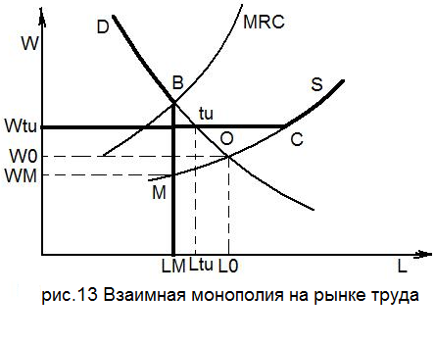

Предприятие – монопсонист будет требовать установление заработной платы на уровне WM, а профсоюз на уровне Wtu. Исход борьбы всецело зависит от соотношения сил противоборствующих сторон. Но обычно в итоге фактическая ставка занимает какое-то промежуточное положение. И не случайно между двумя крайними позициями WM и Wtu находится равновесная цена труда W0. Противоборство монопсонии предприятия и монополии профсоюза ведет к превращению рынка труда в квазиконкурентный, в связи с чем точка равновесия приближается к равновесию в условиях совершенной конкуренции. При одностороннем монопсоническом или монополическом диктате подобное превращение невозможно. Однако взаимная монополия, представляющая собой сосредоточение монополистических начал одновременно на обоих полюсах рынка, за счет противоборства интересов этих сторон частично компенсирует отсутствие конкуренции. Субъекты рынка перестают господствовать на нем, они более не в силах односторонне навязывать свою волю и цены.

3.Экономические проблемы безработицы

3.1 Понятие безработицы и ее виды

Безработица - это явление, органически связанное с рынком труда.
Безработица – социально-экономическое явление, когда часть экономически активного населения, которая хочет работать и ищет работу, не может трудоустроиться.
Безработным (по методологии МОТ) считается тот, кто в настоящий момент не имеет работы, ищет ее, готов к ней приступить и не имеет других источников дохода, кроме заработной платы в сфере оплачиваемой занятости.
Согласно закону «О занятости населения в РФ», безработными в России признаются трудоспособные граждане, которые не имеют работы и заработка, зарегистрированы в органах службы занятости в целях поиска подходящей работы, ищут работу и готовы приступить к ней.
Официальными безработными считаются трудоспособные граждане в трудоспособном возрасте (определяется законодательством), постоянно проживающие на территории данного государства, не имеющие работы по найму, не занимающиеся предпринимательской деятельностью, не обучающиеся в дневных учебных заведениях либо не проходящие срочной военной службы и зарегистрированные на бирже труда (в государственной службе занятости).

Таблица 5 Классификация видов безработицы
Признак классификации | Виды безработицы
Причины возникновения | Фрикционная, структурная (в том числе технологическая), циклическая (кризисная), институциональная, добровольная, сезонная, сегментарная, экономическая (конъюнктурная) и др.
Естественный характер | Фрикционная, структурная, институциональная
Вынужденный характер вследствие сокращения спроса на труд | Циклическая (кризисная), структурная (в том числе технологическая), технологическая, конверсионная
Сокращение предложения рабочей силы | Институциональная, добровольная
Реализация права на труд | Нормальная, оптимальная, вынужденная, хроническая, застойная, интеллектуальная
Продолжительность | Временная, продолжительная, хроническая, застойная
Характер проявления | Региональная, сегментарная, открытая (явная), скрытая
Степень охвата экономики | Общая, региональная, отраслевая
Степень учета | Реальная, официальная (регистрируемая)
Социально-экономический состав безработных | Половозрастная (женская, молодежная, лиц предпенсионного возраста), профессиональная, среди социально-неустроенных групп населения (инвалиды, бывшие заключенные), этническая

К естественной безработице относятся те формы, которые неустранимы и соответствуют долговременному равновесию рынка рабочей силы, а к вынужденной - формы безработицы, существующие помимо естественной и повышающие общий уровень безработицы.
Естественная безработица характеризует наилучший для экономики резерв рабочей силы, способный достаточно быстро совершать межотраслевые и межрегиональные перемещения в зависимости от колебаний спроса и обусловленных им потребностей производства. Естественная безработица включает такие виды, как фрикционная, институциональная и добровольная.
Фрикционная, или текущая, безработица вызвана текучестью кадров, увольнениями с предприятий (учреждений) в большинстве случаев по собственному желанию и носит естественный характер.
Работники меняют место работы в поисках лучших условий труда, возможностей продвижения по службе, более высокой зарплаты и т.п. Нежелательный характер фрикционная безработица приобретает тогда, когда ее уровень превышает средний либо по отношению к показателям других стран, либо за достаточно продолжительный период в данной стране.
Институциональная безработица порождена правовыми нормами, особенностями устройства рынка рабочей силы, факторами, влияющими на спрос и предложение на нее.
Рынок рабочей силы инерционен и, как правило, не способен перестраиваться с той же скоростью, что и производство. Структура профессий, уровни квалификации и иные характеристики рынка труда меняются сравнительно медленно, отстают от потребностей производства, в результате чего появляется особая разновидность институциональной безработицы. Институциональной следует считать и безработицу, возникшую из-за несовершенства информации о свободных рабочих местах.
Добровольная безработица обусловлена тем, что среди трудоспособного населения всегда есть люди, которые по каким-то причинам не желают работать. Очевидно, что такая безработица тоже имеет признаки естественной.
Вынужденная безработица включает технологическую, структурную, региональную, скрытую и циклическую формы безработицы.
Циклическая безработица – незанятость, которая возникает в стране, переживающей общий экономический спад.
Технологическая безработица особенно заметна в странах, где научно-технический прогресс сочетается с высоким уровнем доходов. Такая комбинация делает сокращение рабочих мест экономически эффективным, превращает его в постоянное явление.
Структурная безработица - нормальное явление с точки зрения логики научно-технического развития. Старые производства сокращаются, новые получают развитие. Набор кадров и их профессиональная подготовка требуют определенного времени. Высвобожденные работники не сразу трудоустраиваются, им требуется помощь, как государственных органов, так и предприятий для организации профессиональной подготовки и переподготовки с учетом требований, предъявляемых на новых рабочих местах, а также оказание соответствующей материальной поддержки. Структурная безработица характеризуется тем, что предложение рабочей силы и спрос на нее постоянно оказываются в несоответствии друг с другом из-за происходящих в хозяйстве структурных изменений.
Региональная безработица возникает в условиях избытка рабочей силы в районах, которые в силу географических или природных факторов оказываются относительно неблагоприятными для экономической деятельности.
Скрытая безработица характерна в основном для стран с глубокими деформациями рыночных механизмов. Например, отсутствие стимулов к труду ведет к низкой производительности, когда работу одного человека выполняют двое, Это свидетельствует о том, что одно рабочее место лишнее, а уровень скрытой безработицы достигает 50%. В состав скрыто безработных входят люди, которые трудятся неполный рабочий день или неделю, а также те, кто отчаялся найти рабочие места и, утратив права на получение пособий, отказался регистрироваться на биржах труда. Скрытая безработица влечет за собой негативные последствия для эффективности производства, будучи верным спутником депрофессионализации, низкой дисциплины, уравниловки. Она снижает реальную заработную плату и, в конечном счете, противоречит интересам самих работающих.
Основные показатели безработицы:
1) уровень безработицы. Различают общий уровень безработицы и уровень зарегистрированной безработицы.
Согласно рекомендациям МОТ (Международной организации труда), общий уровень безработицы исчисляется по формуле:

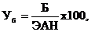

где – общий уровень безработицы;
– число безработных, к которым относятся все незанятые трудовой деятельностью граждане, нуждающиеся в работе и ищущие ее, выявленные на основе специальных опросов населения;
- экономически активное население, включающее в себя занятое население () и безработных, ищущих работу (), т.е.

=+.

В соответствии с методикой Федеральной службы занятости России, показатель уровня безработицы определяется по следующей формуле:

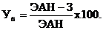

Уровень зарегистрированной (регистрируемой) безработицы () определяется по формуле:

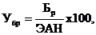

где – число безработных, зарегистрированных органами занятости.
2) продолжительность безработицы, то есть величина, которая характеризует в среднем длительность поиска работы (в месяцах) лицами, имеющими статус безработного на конец рассматриваемого периода, а также теми безработными, которые были в этом периоде трудоустроены.
По данным Роструда на конец июня 2008 года наблюдались следующие показатели [12]: численность экономически активного населения – 75,5 млн. человек; численность занятых экономической деятельностью – 70,8 млн. человек; общая численность безработных граждан (МОТ) – 4,7 млн. человек; уровень общей безработицы – 6,2%.

3.2 Борьба с безработицей

Безработица, каким бы уровнем она не измерялась, это всегда трагедия для тех, кто не имеет работы и не может получить законный источник существования. Более того, ее последствия выходят далеко за рамки материального достатка. Длительная бездеятельность ведет к потере квалификации, что окончательно убивает надежду найти работу по специальности. Потеря источника существования и жалкое существование приводят к упадку моральных устоев, потере самоуважения, распаду семьи и т.д. Исследователи находят прямую связь между ростом самоубийств, убийств, психических заболеваний, смертности от сердечно - сосудистых заболеваний и высоким уровнем безработицы. Наконец, история убедительно показывает, что массовая безработица приводит к быстрым, иногда очень бурным социальным и политическим переменам. Именно поэтому государство не должно полагаться на саморегулирующуюся роль рынка в вопросах занятости, а активно вмешиваться в этот процесс.
Государственная служба занятости Российской Федерации сформирована в 1991 году после принятия закона О занятости населения в Российской Федерации. Правовыми актами, регулирующими основную деятельность государственной службы занятости являются Закон О занятости населения, Положение о Государственном фонде занятости населения, Указы президента.
Функции службы занятости:
1. Анализ и прогнозирование спроса и предложения на рабочую силу, информирование населения и работодателей о состоянии рынка труда;
2. Учет свободных рабочих мест и граждан, обращающихся по вопросам трудоустройства;
Для эффективного осуществления задач необходимо комплексное внедрение автоматизации в процессы управления занятостью. Она позволяет освободить персонал от рутинной работы по переработке информации, оставляет время для разбора различных вариантов принимаемых решений. Основным средством автоматизации является вычислительная техника.
3. Консультация обращающихся в службу занятости трудящихся и работодателей о возможностях получения работы и обеспечения рабочей силой, о требованиях, предъявляемых к профессиям и работникам;
4. Оказание помощи гражданам в выборе подходящей работы, а работодателям - в подборе необходимых работников;
Для граждан, потерявших работу и заработок, подходящей считается работа, соответствующая их профессиональной подготовке, учитывающая возраст, трудовой стаж и опыт работы по прежней специальности, транспортную доступность нового рабочего места. В соответствии с законом граждане имеют право на свободный выбор работы путем прямого обращения на предприятия, а не обязательно через службу занятости.
5. Организация профессиональной подготовки, переподготовки и повышения квалификации граждан в учебных центрах службы занятости или других учебных заведениях, оказание помощи в развитии и определении содержания курсов обучения и переобучения;
6. В настоящее время уровень профессиональной подготовки занятого населения достаточно низок. При значительном высвобождении с предприятий работников потребуется организация курсов ускоренной их подготовки и переобучения по краткосрочной программе. Служба занятости и соответствующие органы по подготовке кадров, исходя из потребностей административно-территориального деления, анализа и прогноза занятости, будут определять тематическую направленность обучения, перечень учебных заведений, а также набор учебных программ. Центры занятости городов, ориентируясь на свободные учебные места, могут заключать с высвобожденными работниками соглашения и направлять на профессиональную подготовку по избранной ими профессии.
7. Оказание услуг в профессиональной ориентации и трудоустройстве высвобождаемым работникам и другим категориям населения. В связи с этим необходима разработка новой концепции развития системы профориентации. Профориентационные услуги должны предоставляться не только учащейся молодежи, но и рабочим гражданам, желающим сменить профессию.
8. В законе определен статус безработного, которым является вынуждено незанятый человек, по отношению к которому государство не смогло выполнить своих обязательств, то есть не предоставило работы. Однако не всякий незанятый человек, желающий работать, получает статус безработного и может рассчитывать на социальную помощь или поддержку государства. Для этого требуется соблюдать два условия. Во-первых, гражданин должен быть трудоспособного возраста и обладать способностью к систематической работе по какой-либо профессии. Если профессии нет, то он обязан принять предложение службы занятости о предварительной профессиональной подготовке. Во-вторых, необходима его готовность трудиться, то есть желание и обязанность принять предложение о подходящей работе.
9. Оплата стоимости профессиональной подготовки, переподготовки граждан, трудоустройство которых требует получение новой профессии, установление им на весь период обучения стипендии;
10. Выдача в установленном законе порядке гражданам пособия по безработице и приостановление выплаты этих пособий;
11. Подготовка предложений и заключений об использовании труда иностранных рабочих, привлекаемых в РФ на основе межправительственных соглашений и лицензий;
12. Разработка республиканских и региональных программ занятости, включая финансовое обеспечение и мероприятия по социальной защищенности различных групп населения.
Кроме того, предварительное рассмотрение демографических факторов, определяющих формирование экономики активного населения и их возможности воздействия на рынок труда показывает, что при разработке и реализации мер по регулированию занятости населения особое внимание необходимо уделять вопросам снижения спроса на рабочие места со стороны отдельных социально - демографических групп населения. В частности, государственная политика на рынке труда в отношении женщин должна предполагать тесную увязку программы женской занятости со всей социальной политикой. Например, можно повысить пособие на детей это сможет увести с рынка труда многих женщин. Необходимо также шире развивать альтернативные формы занятости – определенный процент населения хотел бы завести свое собственное дело. Альтернативные формы занятости могли бы спасти те регионы, где уровень безработицы всегда был довольно высок (например, в 2005 году в Ингушетии – 64,9%, республике Тыве – 21,8%) [14]. Для снижения давления на рынок труда молодежи важно расширить ее подготовку в дневных учебных заведениях при сокращении заочного и вечернего обучения. Для лиц пенсионного и предпенсионного возраста актуальна возможность досрочного ухода на пенсию, временная работа по контракту. В случае повышения размеров пенсий и улучшения пенсионного обеспечения, давление на рынок труда со стороны пенсионеров будет уменьшено.

Заключение

После распада СССР в нашей стране на рынке труда творился полный беспорядок. Даже сейчас, спустя почти двадцать лет, отголоски старой системы дают о себе знать. Очень многое надо доработать как профсоюзам, так и службе занятости населения. И те меры воздействия на рынок труда, которые профсоюзы и служба занятости могут предпринимать, сейчас необходимы в нашей стране как никогда. В условиях мирового кризиса происходят массовые сокращения рабочих по всей России. Не каждая компания, производящая массовые увольнения, оповещает о них. По оценке экспертов портала Работа.ру, на рынке строительства будет сокращено 15 – 20% всего персонала, на финансовом рынке эта цифра может достигнуть 30% [15]. Эта вынужденная безработица не может не создавать социальную напряженность. Конечно, в России уже, на мой взгляд, власти предприняли ряд мер для того, чтобы в эти тяжелые времена многие не падали духом. Это, например, и материнский капитал, и достаточно быстрая реакция службы занятости на события в стране. Даже в малых городах открываются пункты службы занятости. В одном из городов поставили несколько терминалов, где люди могут просмотреть имеющиеся вакансии предприятий.
Мне кажется, что на социальную напряженность это повлияет, не так значительно, как хотелось бы. Дело в том, что при экономическом спаде резко возрастает циклическая безработица. И даже при всех усилиях службы занятости предложение труда определенный период времени все - равно будет превышать спрос на него. Данное превышение предложения на труд приведет к тому, что уровень заработной платы не будет расти или будет падать. Но при том уровне инфляции, какой наблюдается в 2008 году, такая ситуация приведет к уменьшению реальной зарплаты. Всемирный Банк к концу 2008 года ожидает уровень инфляции в России 13,5% при официальном прогнозе 11,8%. Сходные прогнозы дает и большинство российских экспертов. Очень серьезным является вывод Всемирного Банка о том, что и на следующий год рост цен существенно не замедлится. «Снижение инфляции до уровня ниже 12% в 2009 году будет сложной задачей», - убежден Желько Богетич (главный экономист представительства всемирного Банка в России) [11]. По гражданам ударит не только рост цен, но и ухудшение ситуации на рынке труда. Всемирный Банк ожидает умеренный рост безработицы с 5,3% в начале 2008 года до 5,9% к концу. В 2009 году ожидается дальнейший рост до 6,6%. Остается надеяться, что государство не останется равнодушным к проблемам своих граждан, и будет принимать соответствующие меры. На мой взгляд, просто повышение пособия по безработице или минимальной зарплаты труда – не самая действенная мера. Хотя и в данном направлении должны быть сделаны соответствующие шаги. Только довольно осторожно, так как такая мера без каких – либо других действий приведет к новому витку инфляции, как уже было в девяностых годах. Очень радует тот факт, что государство выделяет суммы предприятиям, которые особенно подверглись натиску мирового кризиса. Это в первую очередь государственные и коммерческие банки и другие предприятия финансового сектора. Данная мера позволяет несколько уменьшить волну сокращений и создать резерв для кредитования малого и среднего бизнеса. Как мне кажется, это одна из панацей сложившейся ситуации, так как малый и средний бизнес могут создать определенную базу для наличия рабочих мест. И работодатели могут внести свою лепту для улучшения положения. И вносят. На многих предприятиях уже действует неполный рабочий день, что позволяет не терять ценные, опытные, уже обученные кадры. Ведь кризис пройдет, а люди останутся.
Особые меры должны предпринимать профсоюзы для того, чтобы размер заработной платы не снижался.

Список использованной литературы

- Микроэкономика. Теория и российская практика: учебное пособие / под ред. А.Г. Грязновой, А.Ю. Юданова. – 4-е изд., исправл. и доп. – М.:КНОРУС. – 2004. – 592 с.
- Экономическая теория : метод. указ. к выполнению курсовой работе для студентов экономических специальностей дневной и заочной форм обучения / И.Г. Сангадиева ; Сиб. гос. аэрокосмич. ун-т. – Красноярск, 2006. – 20 с.
- Экономическая теория : учебник / под общ. ред. В.И. Видяпина, А.И. Добрынина, Г.П. Журавлевой и др.- М.: ИНФРА-М, 2004. – 714 с.
- Липсиц, И.В. Экономика: В 2 книгах. Книга 1/ И.В. Липсиц - Учебник для 9 кл. общеобразоват. учрежд. – 8-е изд. – М.:Вита-Пресс, 2004. – 352 с.
- Журнал «Самиздат», тема 10.Рынок труда и занятость - http://zhurnal.lib.ru/n/natalxja_p_g/tema91.shtml
- Экономика труда в схемах и таблицах : Учебно-наглядное пособие /
сост. Е.В. Шубенкова, Е.Е. Миргород - М.: Изд-во Рос. экон. акад., 2003.
- Фишер, С. Экономика: пер. с англ. / С. Фишер, Р. Дорнбуш, Р. Шмалензи. – М.:Дело ЛТД, 1995.
- Основы экономической теории: учебник / под ред. В.Д. Камаева. – М., 1997
- Тарасевич, Л.С. Макроэкономика: учебник / Л.С. Тарасевич, П.И. Гребенников, А.И. Леусский. – СПб.: Юрайт, 2003.
- Словарь экономических терминов http://dic.academic.ru
- Пиковая дама. Всемирный Банк нашел козыри экономического кризиса для России//ИД «Время»,№214 от 19.11.2008 - http://www.vremya.ru/2008/214/4/217234.html
- Сайт Роструда - http://www.rostrud.info/results/pokaz_zanyt_062008/
- Демоскоп Weekly//№277-278//19 февраля – 4 марта 2007 - http://www.demoscope.ru/weekly/2007/0277/barom02.php
- Демоскоп Weekly//№277-278//19 февраля – 4 марта 2007 -http://www.demoscope.ru/weekly/2007/0277/barom05.php
- Москвичи не смогут найти работу? - http://www.homepage.ru/articles/204817-moskvichi-ne-smogut-nayti-rabotu

